Czym wyróżnia się monokular termowizyjny Guide Track 19mm?
Zachęcamy do przeczytania naszego artykułu, aby dowiedzieć się więcej na temat monokulara termowizyjnego Guide Track 19mm.

Monokular termowizyjny Guide Track 19mm - Co warto wiedzieć?
Na początku warto zaznaczyć, że urządzenie jakim jest monokular termowizyjny Guide Track 19mm zostało zaprojektowane dla profesjonalistów, którzy oczekują najlepszych parametrów. Posiada pole widzenia 22.9°x 17.2 ° i zakres powiększenia 1.1-8-8x. Urządzenie umożliwia detekcję celu na dystansie nawet do 1850 metrów. Płynną obserwację gwarantuje częstotliwość odświeżania na poziomie 50Hz. Mamy, również możliwość wyboru rodzaju odświeżania między trzema trybami m. in. migawkowym, sceneryjnym czy automatycznym.

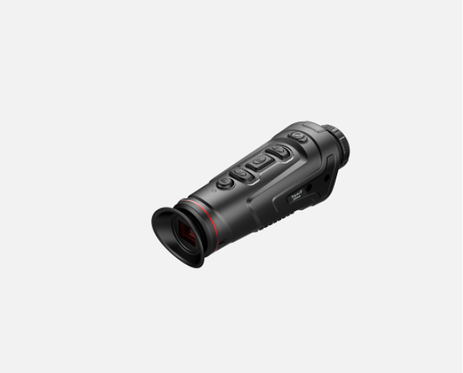
Specyfikacja monokularu termowizyjnego Guide Track 19mm
Korzystając z monokularu termowizyjnego mamy do wyboru 5 palet kolorystycznych. Możemy wybierać pomiędzy 3 wariantami scenerii. Dopasowuje się do każdych warunków obserwacji. Dodatkową zaletą są tzw. ciche przyciski, które umożliwiają cichą kalibrację i zapobiegają wykryciu.
Dodatkowe informacje
Monokular termowizyjny Guide Track 19mm jest bardzo wytrzymały. Jest odporny na upadki z 1 metra. Dodatkową zaletą jest wydajna bateria, która gwarantuje długi czas pracy z gniazdem typu C umożliwia podłączenie do powerbanku. Więcej informacji znajdziesz na stronie sklepu Knieja.

